**Поради батькам**

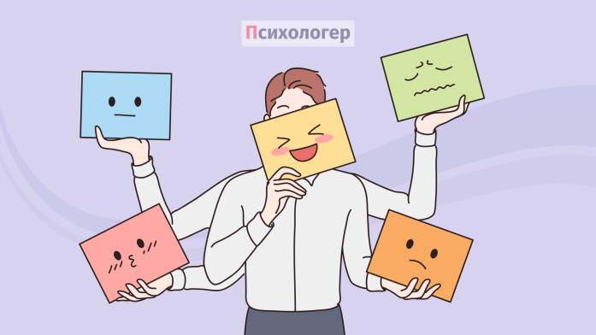• **Створіть безпечний емоційний простір:** Дитина має знати, що вдома вона може вільно виражати будь-які свої почуття без страху бути засудженою чи покараною. Навіть негативні емоції мають право на існування. *Ваше завдання* – допомогти їх усвідомити та виразити прийнятним способом.

• **Будьте терплячими та послідовними:** Навчання керувати емоціями – це не швидкий процес. Дитині знадобиться час, щоб навчитися розпізнавати свої почуття та знаходити ефективні способи їх регуляції. Ваша послідовність у підходах та підтримка будуть ключовими.

• **Використовуйте "емоційний словник":** Збагачуйте мовлення дитини словами, що позначають різні емоційні стани (розчарований, збентежений, гордий, схвильований тощо). Це допоможе їй точніше визначати свої відчуття та розуміти емоції інших.

• **Допомагайте розуміти причини емоцій:** Обговорюйте з дитиною, чому вона відчуває ту чи іншу емоцію. "Ти засмутився, бо друг не захотів з тобою гратися", "Ти зраділа, бо отримала подарунок, про який мріяла". Розуміння причин допомагає краще контролювати емоції.

• **Навчайте стратегій саморегуляції:** Разом з дитиною розробляйте прості стратегії, які допоможуть їй справлятися з інтенсивними емоціями. Це можуть бути: глибоке дихання, рахування до десяти, прохання про допомогу, переключення уваги на іншу діяльність, малювання своїх почуттів.

• **Використовуйте історії та казки:** Читайте та обговорюйте з дитиною книги, де герої переживають різні емоції. Аналізуйте їхні вчинки та наслідки їхньої поведінки. Це допоможе дитині отримати цінні соціальні навички.

• **Заохочуйте емпатію:** Спонукайте дитину задумуватися про почуття інших людей. "Як ти думаєш, що зараз відчуває твій братик?", "Як би ти почувався на місці цього хлопчика?". Розвиток емпатії є важливим аспектом емоційного інтелекту.

• **Не уникайте складних розмов:** Обговорюйте з дитиною конфліктні ситуації, допомагайте їй аналізувати свою поведінку та вчинки інших. Вчіть шукати компроміси та розв'язувати проблеми мирним шляхом.

• **Звертайте увагу на невербальні сигнали:** Вчіть дитину розпізнавати емоції за виразом обличчя, жестами, інтонацією голосу. Це важлива складова розуміння емоцій інших людей.

****• **Пам'ятайте про важливість фізичного стану:** Фізичне самопочуття дитини безпосередньо впливає на її емоційний стан. Забезпечте достатній сон, здорове харчування та регулярну фізичну активність.

**Пам'ятайте, що ви є головним прикладом для своєї дитини. Ваша емоційна зрілість, вміння керувати власними почуттями та будувати гармонійні стосунки є найкращим уроком для неї. Інвестуючи час та зусилля в розвиток емоційного інтелекту вашої дитини сьогодні, ви закладаєте міцний фундамент для її щасливого та успішного майбутнього!**